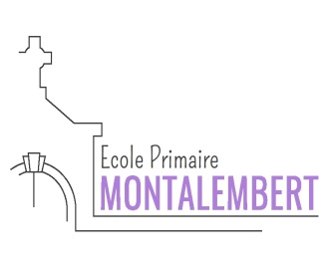

DEMANDE D’INSCRIPTION POUR 2025-2026

Date de rendez-vous (à remplir par l’école) :

Ce questionnaire n’a pas d’autre objectif qu’une meilleure connaissance de votre famille.
Les rendez-vous seront donnés à partir du 12 novembre 2024

 Votre enfant
- Nom et prénom _________________________________________________ classe demandée : ________

- Né(e) le : I___I___I I___I___I I___I___I à __________________________ département : I___I___I

- Nationalité : ________________________________________________

- Ecole fréquentée : ________________________________________________
en 2023/2024 (précisez la ville SVP)
- Classe actuelle _____________________________ PUBLIC PRIVE (rayer la mention inutile)
- Frères et sœurs
Prénom | Age | Ecole fréquentée

 Parents:

PERE | MERE
Nom: | Nom:
Prenom: | Prenom:
Adresse: | Adresse:
Mail: | Mail:
Téléphone: | Téléphone:
Profession: | Profession:

 Situation familiale
marié(e) célibataire  autre (précisez)__________________
❑ divorcé(e) vie maritale  pacsé(e)

 Religion
Votre religion : _______________________________
Si vous êtes catholiques, votre enfant est-il baptisé ? :
OUI  NON
- Nom de votre paroisse : _________________________________________________________________

 Renseignements médicaux
- Votre enfant souffre-t-il d’allergies alimentaires ou médicamenteuses :
❑ Oui -  Non
si oui, lesquelles : ________________________________________________

- Votre enfant a-t-il un problème médical important à signaler (vue, audition,…)
❑ Oui -  Non
si oui, lequel : ________________________________________________

- Votre enfant est-il suivi par un spécialiste (psychologue, orthophoniste, pédopsychiatre…)
❑ Oui -  Non
si oui, lequel : ________________________________________________

MOTIVATIONS

Motif de départ de la précédente école :

Motif du choix de l’école :

Avez-vous fait une demande dans une autre école catholique ? si oui laquelle ? :

Ecole Primaire Montalembert

Etablissement privé sous contrat d’association avec l’état
238 boulevard Saint-Denis 92400 Courbevoie – Tél standard : 01.80.88.86.60
Tel Primaire : 01.80.88.21.43
E-Mail : ecole@montalembert-courbevoie.com - Site : http: www.lyceemontalembert.org

